八年级地理期末综合测试题
时量：90分钟 满分：100分

注意：采用开卷笔答形式，学生可以翻阅自带的教科书和其它复习资料，但不允许讨论，独立完成。
一、单项选择题 (每小题只有一个正确答案，每小题2分，共40分)
1、我国领土最南端在 ( )
A.曾母暗沙 B.帕米尔高原(73°E附近)
C.内蒙古高原 D.青藏高原
2、“五十六个民族，五十六枝花，五十六个兄弟姐妹是一家 ……”这首歌曲唱出了各族人民的心声。请你判断，我国人口最多的少数民族主要所在省(区)是 （ ）
A．新疆 B．西藏 C、广西 D、内蒙古
3、下列各组中，属相邻的两个省级行政区的是 ( )
A.黑龙江省和辽宁省 B.云南省和广东省
C.甘肃省和重庆市 D.湖北省和江西省
4、下列各组省区中，人口密度最小的是 ( )
A.湖南、江西 B.江苏、山东 C.陕西、四川 D.青海、西藏
5．我国少数民族主要分布在 ( )
A.东南、西南、西北 B.东北、东南、西南
C. 西南、西北、东北 D. 东北、西北、东南
6、我国地势第一阶梯的平均海拔在 ( )
A.1 000米以上 B.2000米以上
C.3 000米以上 D.4000米以上
7、秦岭的走向是 ( )
A.西北一东南 B.东北一西南 C.东一西 D.南一北
8下列省级行政区，与湖南省相邻的是 ( )
A、福建 B．河南 C．安徽 D．重庆
9、下列国家与我国陆地为邻的是 ( )
A.泰国 B.越南 C.韩国 D.菲律宾
10、下列长江支流，主要流经贵州省的是 ( )
A.嘉陵江 B.汉水 C.雅砻江 D.乌江
11、下列河流，结冰期最长的是 ( )
A.长江 B.珠江 C.黑龙江 D.黄河
12、我国水资源季节分配特点是 ( )
A.夏秋少，冬春多 B.夏秋少，冬春也少
C.夏秋多，冬春也多 D.夏秋多，冬春少
13．东北平原主要的农作物是 ( )
A.冬小麦、大豆、棉花 B.春小麦、花生、甘蔗
C.春小麦、大豆、甜菜 D.冬小麦、谷子、甜菜
14．下列地区，是我国热带经济作物主要产地的是 ( )
A.洞庭湖平原 B.东北平原
C.成都平原 D.海南岛
15．西北地区的主要自然特征是 ( )
A．干旱 B．炎热干燥
C．降水丰沛 D．温和湿润
16．素有“高原之舟”之称的牲畜是 ( )
A．藏绵羊 B．牦牛 C．藏山羊 D．三河马
17．我国某城市，1月平均气温⒊７℃，7月平均气温28.8℃,年平均降水量1260毫米,该城市可能是 ( )
A．广州 B．北京 C．昆明 D．武汉
18． 西北地区是我国重要的 ( )
A．林业基地 B．畜牧业基地 C．渔业基地 D．商品粮基地
19．新藏公路的起止点是 ( )
A．下关——芒康 B．叶城——拉萨 C．拉萨——西宁 D．拉萨——成都
20、水、土是立国之本，我国水土资源的分布情况是 （ ）
A、南方耕地多，水资源少 B、北方耕地多，水资源多
C、南方耕地少，水资源多 D、北方耕地少，水资源少
二、判断题（在正确题后的括号内打“√”，在错误后的括号内打“×”。每小题1分，共10分）
21、我国北方地区与南方地区的天然分界线是长江 （ ）
22、四川省、浙江省的行政中心分别是成都和南京 （ ）
23、我国南方的雨季开始早，结束晚，雨季长 （ ）
24、我国北方平原广阔，多耕地，且以旱地为主 （ ）
25、黄河全长6300千米，注入渤海 （ ）
26、湘江注入洞庭湖，属内流河 （ ）
27、干旱是对我国农业生产影响最大的气象灾害 （ ）
28、我国各民族分布的特点是“大杂居，小聚居”，相互交错居住 （ ）
29、内蒙古高原地表坦荡 ( )
30、华北平原主要的农作物有春小麦、棉花和甜菜 （ ）
三、综合题（ 50分）
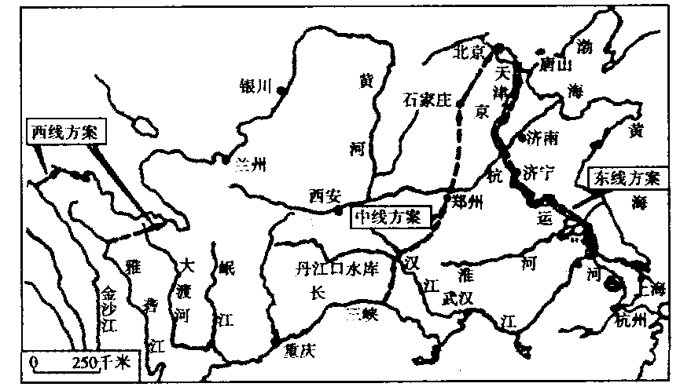
31、读下图，回答：（6分）⑴我国南水北调工程已进入实施阶段。从图中可看出，三条调水路线中的东线主要利用

河将长江水调往华北。
（2）“一条条绿沟、一片片果树、一坡坡草灌、一层层梯田”，这是山西省河曲县黄土高坡的一番景象。请你说出当地人民开展水土保持工作，采取的途径有哪些？
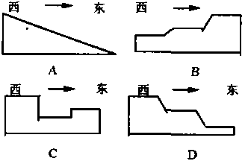
32、读下列四幅地形剖面图，分析回答：（6分）
东
（1）上述哪一幅图能正确表示我国地势变化？
（2）由此概括出我国地势的主要特点
（3）这种地势特征对我国河流流向有哪些影响？
33、试分析有关塔里木河的几个问题：（6分）
（1）塔里木河的水源主要来自哪里？
（2）塔里木河哪个季节水量最大？为什么？
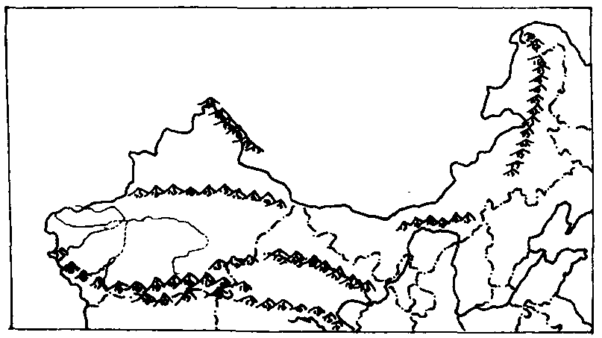
34、读我国西北地区图，回答：（7分）
A
B
C
（1）在图中适当位置填注下列地理事物的数码代号：
①山西省 ②准噶尔盆地 ③黄河
（2）写出图中字母代表的山脉名称：
A B C
（3）西北地区的植被，由西向东变化有什么特点？形成的原因是什么？
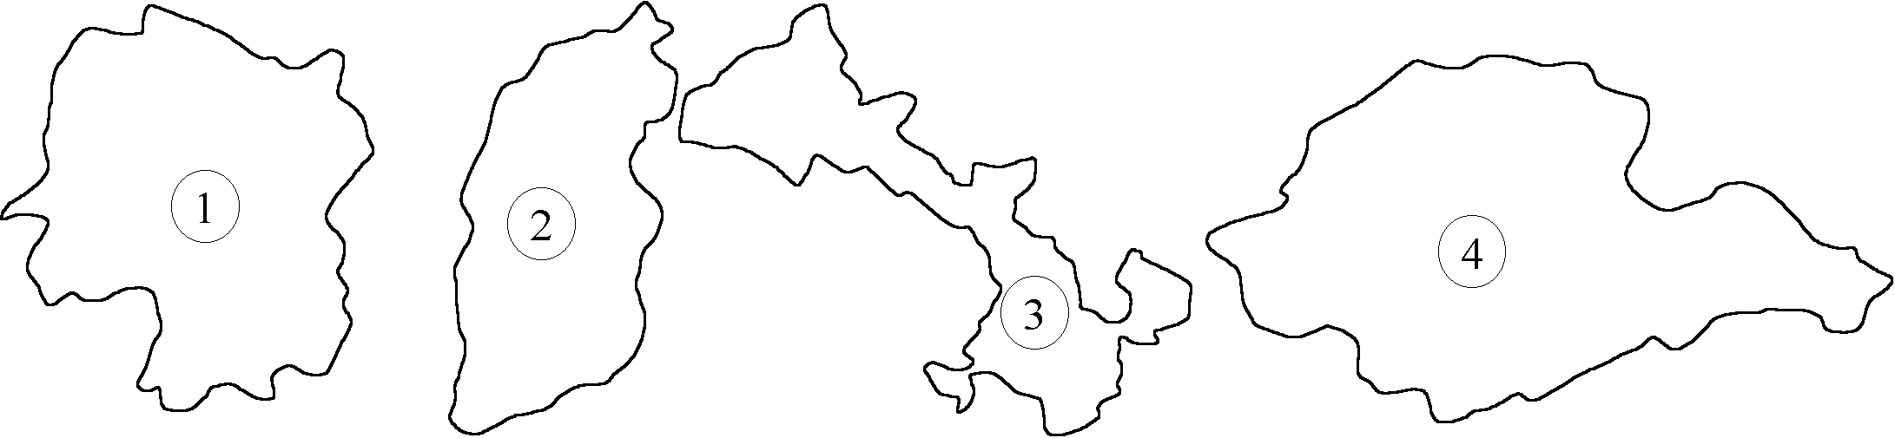
35、读下列省区轮廓图，分析回答：（13分）

(1)以灌溉农业著称的省是数码_____，该省农业主要分布在____________ ，其灌溉水源主要来自 山的冰雪融水。
(2)盛产苹果、花生的省是数码______，该省是黄河的入海口所在省，河口处有著名的________油田；该省有我国著名的山东半岛，半岛以北临_________海，以南临_______海；该省境内有五岳之一的 山。
（3）全国最大的煤炭能源基地是数码_______，该省农村多数居民以 为住房，以
为主食。该省西以 （河流）与 省为邻。
(4)有色金属资源最丰富的省是数码_______，该省著名的锑矿产地是 。
36、为什么我国形成了“北方面食为主、南方米饭为主”的格局？（2分）
37、一月份内，如果你从哈尔滨出发，经北京、湘潭、广州到海南岛，一路上你会感到气温发生怎样的变化，你知道造成这种变化的主要原因吗？（6分）
38、从海陆疆域看，中国同英国有什么不同？同蒙古有什么不同？（4分）
期末综合测试题
一、单项选择题
1、A 2、C 3、D 4、D 5、C 6、D 7、C 8、D 9、B 10、D 11、C 12、D 13、C 14、D 15、A 16、B 17、D 18、B 19、B 20、C
二、判断题
21、× 22、× 23、√ 24、√ 25、× 26、× 27、√ 28、√ 29、√ 30、×
三、综合题
31、（1）京杭运河 (2)造林种草(植树造林等均可)；打坝淤地，修筑梯田等
32、⑴ D ⑵ 我国地势西高东低，呈阶梯状分布。⑶ 这种地势使我国许多大河滚滚东流，沟通了东西交通，方便了沿海和内地的经济联系。
33、⑴ 主要是来自天山和昆仑山的冰雪融水。⑵ 夏季 因为夏季气温高，冰雪融水多。
34、（1）略 （2）A祁连山 B阴山 C大兴安岭 （3）植被由西向东变化特点：荒漠→草原→森林（或荒漠→荒漠草原→草原）；形成的原因是距海洋远近不同，降水由东向西逐渐减少。
35、（1）③ 河西走廊 祁连山 （2）④ 胜利 渤 黄 泰 （3）② 窑洞 小米 黄河 陕西 （4）① 冷水江锡矿山
36、北方以种植小麦为主，南方以种植水稻为主。
37、气温越来越高 原因：一是纬度差异造成的，我国南方纬度低，北方纬度较高； 二是受冬季风影响程度不同，南方受冬季风影响小，北方受冬季风影响大。
38、中国海陆兼备；英国是岛国；蒙古是内陆国。

